Тема 5. Техніка послабляючої корекції в кінезіотейпуванні.

Послаблююча корекція ставить за мету деяке збільшення простору безпосередньо над зоною болю, запалення та набряку. Це збільшення, що призводить до зниження внутрішньо-тканинного тиску, досягається підняттям шкіри і м'яких тканин, що підлягають безпосередньо над зоною впливу. Зниження внутрішньо-тканинного тиску спричиняє зменшення стимуляції хеморецепторів, у тому числі зменшуючи больовий синдром. Оптимізація мікроциркуляції в зоні впливу зменшує кількість ексудату. Зменшенню больового синдрому сприяє і стимуляція механорецепторів. Збільшення сенсорної стимуляції модифікує сприйняття та контроль болю.
Ефект послаблення реалізується за рахунок еластичних властивостей Kinesio Tex Tape, що піднімає фасції та м'які тканини над областю болю та запалення. Наклеювання повинно виконуватися дуже повільно, щоб уникнути формування «блістера» з м'яких тканин під пластиром або занадто великого натягу (щоб уникнути подразнення шкіри).
Послаблююча корекція, найчастіше, є першою методикою вибору після оцінки стану пацієнта, оскільки спочатку максимальну користь можна отримати зі зменшення болю та запалення, а лише потім вдатися до іншої терапевтичної методики, наприклад, фаціальної корекції.
Існує 4 основні техніки виконання послаблюючої корекції:
– перша передбачає використання І-подібної смужки, з генерацією натягу по центру смужки та наклеюванням кінців без натягу для того, щоб зміщувати (тягнути) сполучнотканинні структури в бажаному напрямку (модифікація зв'язкової/сухожильної корекції). Пластир може накладатися багатошарово залежно від зони ураження.
– друга включає елементи мануальної техніки, за допомогою якої фахівець акуратно «збирає» шкіру та фасції над місцем ушкодження з подальшою фіксацією їх пластиром.
– третя передбачає використання фаціальної корекції для переміщення та утримання тканин над зоною пошкодження.
– згідно з четвертою технікою, фахівець використовує смужки з отвором або павутинною нарізкою.

Накладання І-подібної смужки.
Еластичні властивості пластиру використовуються для створення простору під ним у зоні ураження за рахунок підняття шкіри. Це реалізується за рахунок генерації натягу у середній третини І-подібної смужки з наступним приклеюванням її кінців без натягу. Може використовуватися як одна смужка так і кілька, що взаємно перекривають одна одну. Мета техніки – створення під пластиром простору зі зниженим внутрішньо-тканинним тиском, що зменшує біль та запалення.
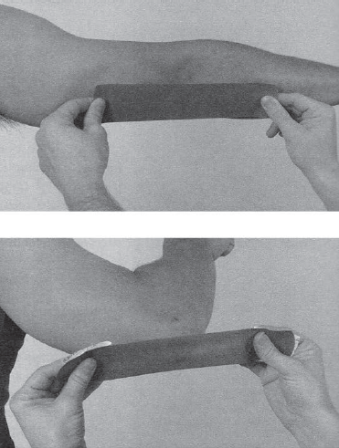
1. Зазвичай використовується 6-8-дюймова смужка. Паперова основа надривається посередині, кінці його підвертаються і створюється натяг у середній третині.

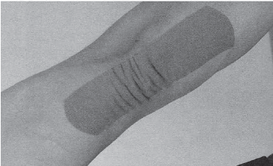
2. Використовується натяг від м'якого до помірного (25-50%). Центр смужки приклеюється у зоні ушкодження. Можна використовувати кілька смужок, що взаємно перетинаються. В останньому випадку ступінь натягу кожної з них може бути зменшена, щоб уникнути кумулятивного ефекту.

3. Попросіть пацієнта здійснити рух у суглобі у повному обсязі для зменшення натягу на кінцях смужки. Якщо після наклеювання ви не бачите характерну хвилястість у проекції середньої третини смужки, вона наклеєна з надлишковим натягом.

Фасціальна техніка, що використовується для послаблення.
Це фасціальна техніка, яка націлена на зменшення болю та запалення. Техніка виконання фасціальної корекції залишається незмінною, змінюється лише терапевтична мета.

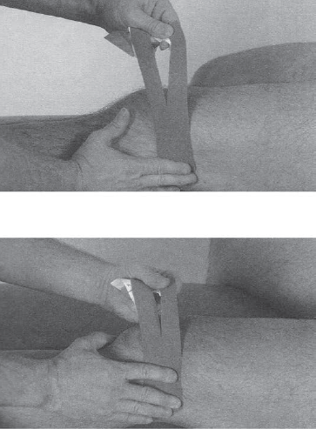
1. Після виконання мануальної репозиції зафіксуйте фасції та шкіру у бажаному положенні до наклеювання пластиру. Мета наклеювання пластиру – послаблення, вплив на фасції – вторинний терапевтичний феномен. Область пошкодження повинна припадати на основу Y-подібної смужки.
Використовується 6-8 дюймова І-подібна смужка із легким (15-25%) натягом. Натяг створюється у середній третині смужки.

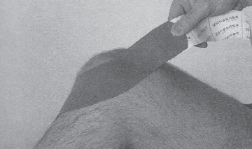
2. Починайте наклеювати смужку без натягу, потім попросіть пацієнта або максимально зігнути суглоб, або привести необхідні тканини до максимального натягу. Після чого приклейте смужку з незначним натягом. Наявність характерної хвилястості на пластирі – ознака правильного наклеювання.

Використання пластирних смужок з отвором та сітчастою нарізкою.
При використанні цієї техніки застосовуються І-подібні смужки пластиру з отвором посередині, що дещо перевищує за розміром область впливу. Обидва кінці І-подібної смужки розрізаються надвоє приблизно на 1/3 її довжини. Отвір має розташовуватися безпосередньо над зоною, в якій необхідно створити ефект, що послаблює. При наклеюванні смужки створюється натяг від легкого до помірного (25-50%), причому приклеювання виконується у положенні максимального розтягування м'яких тканин. «Хвости», що утворилися при розрізанні кінців смужки, приклеюються без натягу.

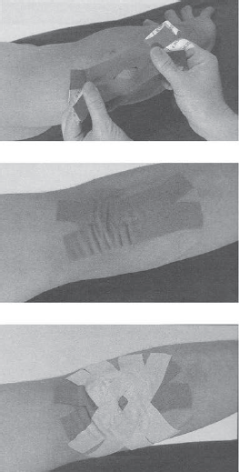
Використання смужки з отвором.

Почніть з вирізання отвору в центрі приблизно 6-дюймової смужки. Діаметр отвору не повинен перевищувати 1/2 ширини смужки, інакше постраждають її адгезивні властивості. Кожен із кінців смужки розріжте вздовж на 2-3 частини довжиною по 2 дюйми. Надайте суглобу (наскільки це дозволяє зробити набряк та/або біль) положення, в якому м'які тканини в зоні впливу будуть максимально розтягнуті. Природно, що на початку лікування це буде обмежений обсяг руху, але у процесі він збільшуватиметься. Надірвіть паперову основу пластиру посередині, підверніть його кінці і створіть натяг від
легкого до помірного (25-50%). Потім приклейте отвір у пластирі безпосередньо на зону дії. При використанні 2 і більше смужок створюйте лише легкий натяг при притисканні. Приклейте кінці без натягу під кутом один до одного для розсіювання натягу, що створюється центральною частиною смужки. Переконайтеся, що клей зафіксував смужку перед початком пацієнтом активних рухів.

Використання смужки із сітчастою нарізкою.
І-подібна смужка відповідної довжини складається вдвічі. На ній виконуються поздовжні розрізи з утворенням у результаті 4-8 вузьких смужок, причому останній дюйм смужки з кожного кінця не розсікається. Суглобу (наскільки дозволяє біль та набряк) надається положення, при якому м'які тканини в зоні впливу максимально натягуються.
Існує 2 основні методики:
1) починайте наклеювання з одного з нерозрізаних кінців без натягу трохи нижче зони впливу. Далі, відклеюючи паперову основу, приклеюйте сітку з тим же натягом, з яким вона була фіксована до неї, і другий кінець смужки.
2) Надірвіть паперову основу в центрі «сітки», приклейте її з легким або дуже легким натягом (15-25%), починаючи з центральної частини «сітки», відокремивши спочатку ділянку паперової основи смужок довжиною не більше 1/2 дюйма. Кінці клеяться без натягу. Переконайтеся в приклеюванні до активних рухів у суглобі.
